SUENOS

Cuando la ___________ se acerca
______ algo en mi alma
Vocabulario
acercarse | приблизиться
volver | Сноива/вернуться
sentimientos | чувсво
soltar | выпускать/выпустить
guardar | хранить
dejarse | позволять
aprender | выучить
tesoro | Сокровище/клад
que vuelve a vibrar
con las _______ de las __________
en mis sentimientos te vuelvo a encontrar.

yo quiero que me mires a los _______
y que no ____________ nada más.
Yo quiero que esta _________ sueltes toda esa ___________
que ya no puedes guardar.

Paso ____ ________ fumando
oyendo en le viento la misma ___________
porque el tiempo que vale
lo marca el latido de mi ____________

CORO
yo quiero que me mires a los ojos
y que no preguntes nada más
yo quiero que esta noche sueltes toda esa alegría
que ya no puedes guardar

Deja tus _____________ sea olas que se van
libres como el ______________ en mitad del _______.
Creo que la vida es un tesoro sin igual.
De los buenos tiempos
siempre quiero más…aaas!

Soy como el _______ del rio
y por el ___________ me dejo llevar.
___________ aprendí que en la ________
por todo lo _______ algo __________ te da.

CORO
….
Aleeiaaa, aleeia,
ooah,oah!

Actividad
*busca las palabras nuevas en el diccinario
*Escucha y completa los espacios vacios.
*Responde:
¿Cómo se llama la canción? = ____________________________________________________
¿Quién canta la cancion? = ______________________________________________________
¿Qué más sabes sobre el cante? Comenta!
*Memoriza el coro o la estrofa que más te gusta!!

CANCIÓN. FICHA DE TRABAJO

Actividad ANTES de escuchar la canción

*Escribe el articulo que le corresponda:
 | alma |  |  | Camino
 | luz |  |  | tesoro
 | agua |  |  | estrellas
 | olas |  |  | sentimiento
 | viento |  |  | mar
 | latido |  |  | corazon
 | río |  |  | sueños

*Relaciona:
soy |  | nada mas
La vida |  | que me mires a los ojos
Paso las horas |  | como el agua del río
Quiero |  | como el viento
No preguntes |  | es un tesoro sin igual
libre |  | fumando y oyendo la msima canción

*Agrupa los verbos en regulares o irregulares:
Acercarse – volver – querer – poder – oir – mirar – soltar – aprender – dejar – ser – irse – guardar - dar
V. reg. |  | V. Irreg.

Actividad DESPUÉS de escuchar la canción
Responde:
¿De qué habla/trata la canción? ¿Cómo la calificarias: optimista o pesimista? ¿Por qué?
Lee la ultima estrofa de la canción y dinos ¿Y tú cómo eres?

DIEGO TORRES

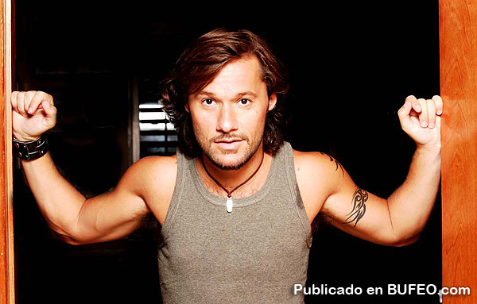
Diego Antonio Caccia Torres nació en la Ciudad de Buenos Aires, el 9 de marzo de 1971. Conocido artísticamente como Diego Torres, es un cantautor y actor argentino que musicalmente cultiva el género pop, hijo de julio César Caccia y de la popular cantante y actriz argentina Lolita Torres. Su canción más exitosa fue Color Esperanza y Sueños de su disco Un mundo diferente.

SUENOS

Cuando la (1)________ se acerca
hay algo en mi alma
que vuelve a vibrar
con las luz de las (2)___________
en mis sentimientos te vuelvo a (3)_____________.

yo quiero que me mires a los (4)________
y que no preguntes (5) _________ más.
Yo quiero que esta noche sueltes toda esa (6)__________
que ya no puedes guardar.

Paso las horas (7)___________
oyendo en le viento la misma (8)_________
porque el tiempo que vale
lo marca el latido de mi (9)___________

CORO
yo quiero que me mires a los ojos
y que no preguntes nada más
yo quiero que esta (10)________ sueltes toda esa alegría que ya no puedes (11)_________

Deja tus (12)_________ sean olas que se van
libres como el (13)________ en mitad del mar.
Creo que la vida es un (14)__________ sin igual
de los buenos tiempos
(15)___________ quiero más…aaas!

Soy como el agua del (16)________
y por el (17)___________ me dejo llevar.
porque aprendi que en la vida
por todo lo malo algo (18)_________ te da

coro
…..
Aleeiaaa, aleeia,
ooah,oah!

